1. 在https://gitforwindows.org/下载git客户端并安装；安装好后，打开本地客户端git程序git bash，输入命令ssh-keygen在本地生成公钥；

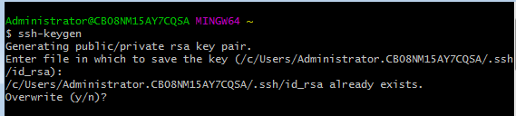

2、进入网址http://10.234.99.85/users/sign_in，注册账号，需要使用公司邮箱注册；

3、进入http://10.234.99.85/users/sign_in 注册好账号后，点击右上角账号seetingings—SSH keys，设置SSH key信息；

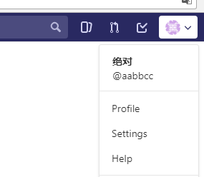

4、在当前用户下进入.ssh文件夹，选择id_rsa.pub文件以记事本打开；

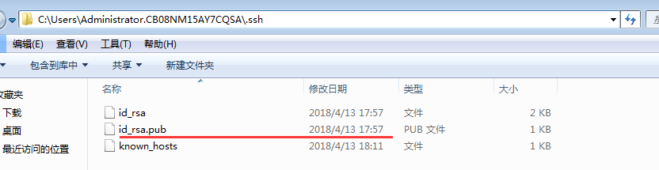

5、复制公钥内容并粘贴至git网站上key的输入框，点击addkey添加公钥；

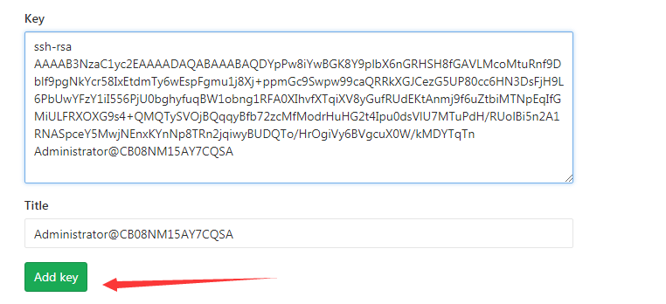

1. 打开本地客户端git程序git bash，输入命令git clone git@10.234.99.85:DevOps/XZG_UI.git即可以下载服务器文件到本地。

备注：如果想下载文件到指定文件夹，先使用cd命令切到该文件夹下即可